Cамостоятельная работа 1 по лекции 1.

Задание 1.

F:\Информатика_2010\Лекция№1_2010\Балахонов\konechnay rabota\Kusrab\ВП\image\for1.gif

Блок-схема:

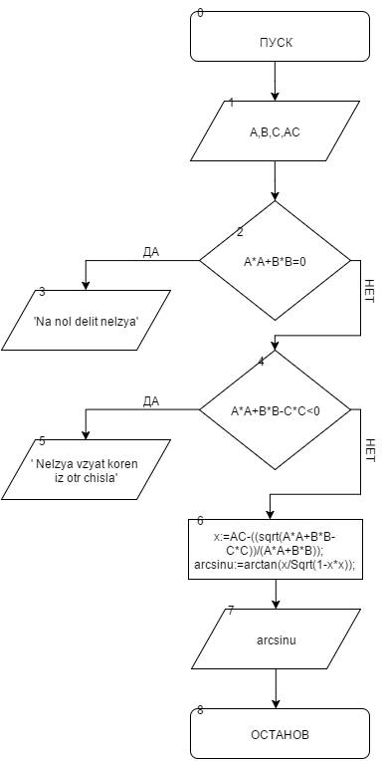

Код программы:

**Program** Zadanie1Informatika;

**var**

A,B,C,AC,x,arcsinu: real;

**begin**

Writeln('Vvedite A');

readln(A);

Writeln('Vvedite B');

readln(B);

Writeln('Vvedite C');

readln(C);

Writeln('Vvedite AC');

readln(AC);

**If** ((A\*A+B\*B)=0) **then** writeln('Na nol delit nelzya') **else**

**begin**

**If** (A-C)<0 **then** writeln('Nelzya vzyat koren iz otr chisla') **else**

**begin**

x:=AC-((sqrt(A\*A+B\*B-C\*C))/(A\*A+B\*B));

arcsinu:=arctan(x/Sqrt(1-x\*x));

writeln(arcsinu:2:3);

**end**;

**end**;

readln();

**end**.

Задание 2.

F:\Информатика_2010\Лекция№1_2010\Балахонов\konechnay rabota\Kusrab\ВП\image\for2.gif

Блок-схема:

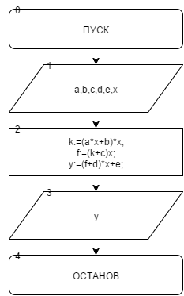

Код программы:

**Program** zadanie2;

**var**

a,b,c,d,e,x,y,k,f: real;

**begin**

Writeln('VVedite a,b,c,d,e,x');

readln(a,b,c,d,e,x);

k:=(a\*x+b)\*x;

f:=(k+c)\*x;

y:=(f+d)\*x+e;

Writeln(y);

**end**.

Задание 3.

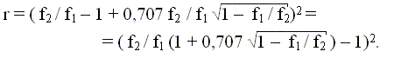

Блок-схема:

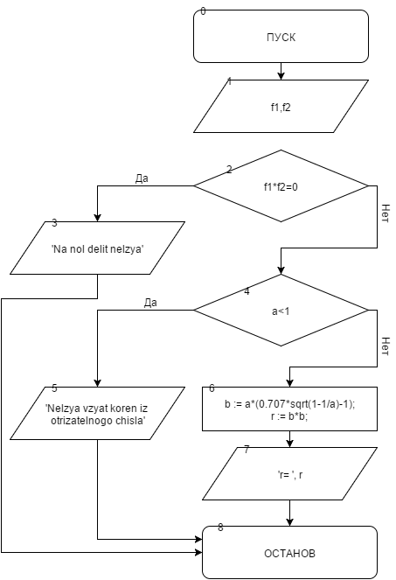

Код программы:

**program** zadanie3;

**var**

f1,f2,r,a,b :real;

**begin**

writeln('Vvedite f1');

readln(f1);

writeln('Vvedite f2');

readln(f2);

**If** f1\*f2=0 **then**

writeln('Na nol delit nelzya')

**Else**

**begin**

a := f2/f1;

**If** a < 1 **then**

writeln('Nelzya vzyat koren iz otrizatelnogo chisla')

**Else**

**begin**

b := a\*(0.707\*sqrt(1-1/a)-1);

r := b\*b;

writeln('r = ', r:2:3);

**end**;

**end**;

readln();

**end**.